ИНСТРУКЦИЯ
для участия в общественных слушаниях в режиме видеоконференцсвязи проектной документации, включая оценку воздействия на окружающую среду по объектам экологической экспертизы:
Установка олигомеризации пропан-пропиленовой и бутан-бутиленовой фракций с объектами ОЗХ «Комплекса нефтеперерабатывающих и нефтехимических заводов» АО «ТАНЕКО»
и
Объекты общезаводского хозяйства для установки «ТФК-1000» «Комплекса нефтеперерабатывающих и нефтехимических заводов АО «ТАНЕКО». Подводящая технологическая эстакада «АО «ТАНЕКО» - «ТФК-1000»
26 февраля 2025г. в 15:00 (МСК)
Для подключения необходимо:
- Наличие технического устройства с выходом в сеть «Интернет»: смартфон, планшет, компьютер и т.п.
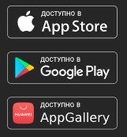
- Для участия в общественных обсуждениях с мобильного устройства необходимо установить приложение МТС Линк. Установить приложение можно и после прохождения регистрации система предложит Вам это сделать автоматически либо перейти на сайт webinar.ru и установить по одной из ссылок:
apps.apple.com/ru/app/мтс-линк/id1050809427
https://play.google.com/store/apps/details?id=ru.webinar.mobile&hl=ru&gl=US&pli=1
https://appgallery.huawei.com/app/C105803443
- Пройти регистрацию с 25 февраля 2025г. по 26 февраля 2025г. включительно до начала слушаний до 15:00 (МСК) Для этого необходимо:
  - Перейти по ссылке https://my.mts-link.ru/j/67185471/1239171729
  - Либо отсканировать QR-код:
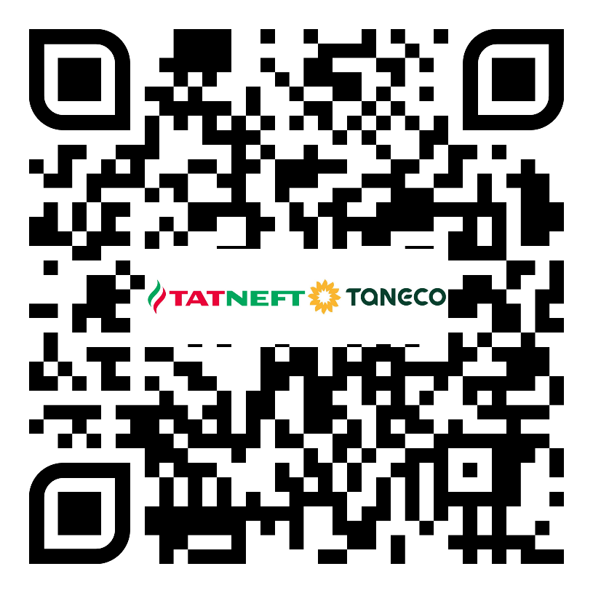

  - Зарегистрироваться* на мероприятие:
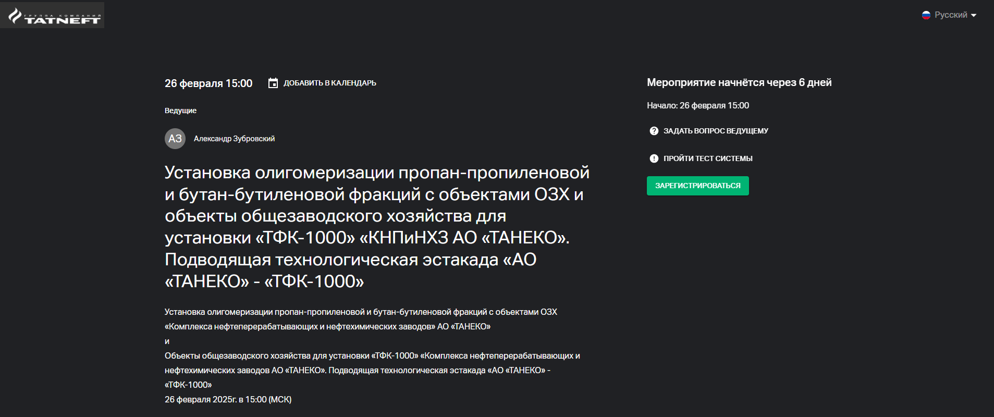

Для физических лиц  В полях для юр.лиц проставить прочерки «-» | Для юридических лиц  В полях для физ.лиц проставить прочерки «-»
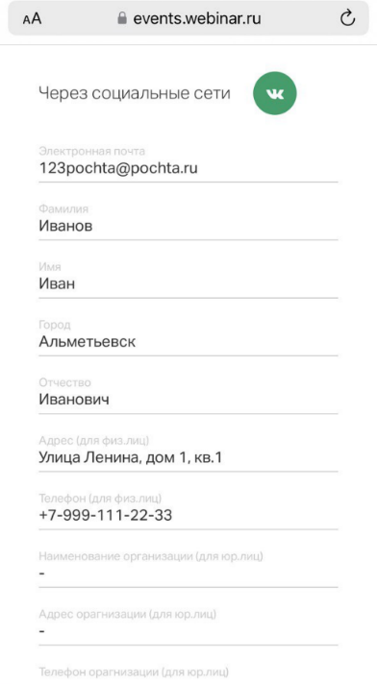 | 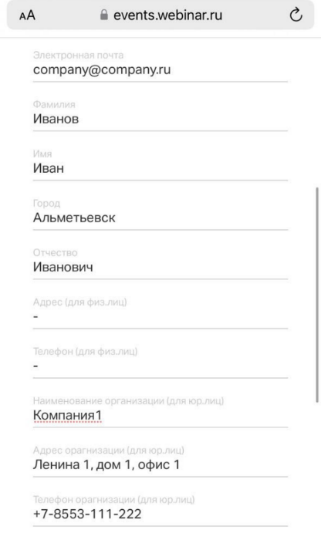
*Предоставление указанной информации означает согласие на обработку и хранение своих
персональных данных в соответствии с федеральным законом от 27.07.2006 № 152-ФЗ «О
персональных данных» на срок проведения общественных обсуждений и в течение сроков хранения,
установленных действующим законодательством, а также согласие на передачу своих персональных
данных третьим лицам – органам исполнительной власти, при необходимости.
- После регистрации Вы получите электронное письмо с подтверждением регистрации и приглашением перейти к мероприятию.
- Переходите к мероприятию в назначенные день и время проведения (ссылка будет активна до окончания общественных слушаний).
- В поле для ввода личных данных обязательно укажите полные фамилию, имя, отчество.

Начало слушаний: 26 февраля 2025 года 15:00 (МСК).

Телефоны технической поддержки:
8-8555-24-14-30
8-8555-24-20-55

Для граждан, у которых нет технической возможности или доступа в интернет будут организованы места по адресу: Республика Татарстан, г. Нижнекамск, ул. Студенческая, зд.32г, Муниципальное бюджетное общеобразовательное учреждение «Лицей №38» (Конференц-Зал)

